Василения Иван. 21ПГ. Вариант 4.
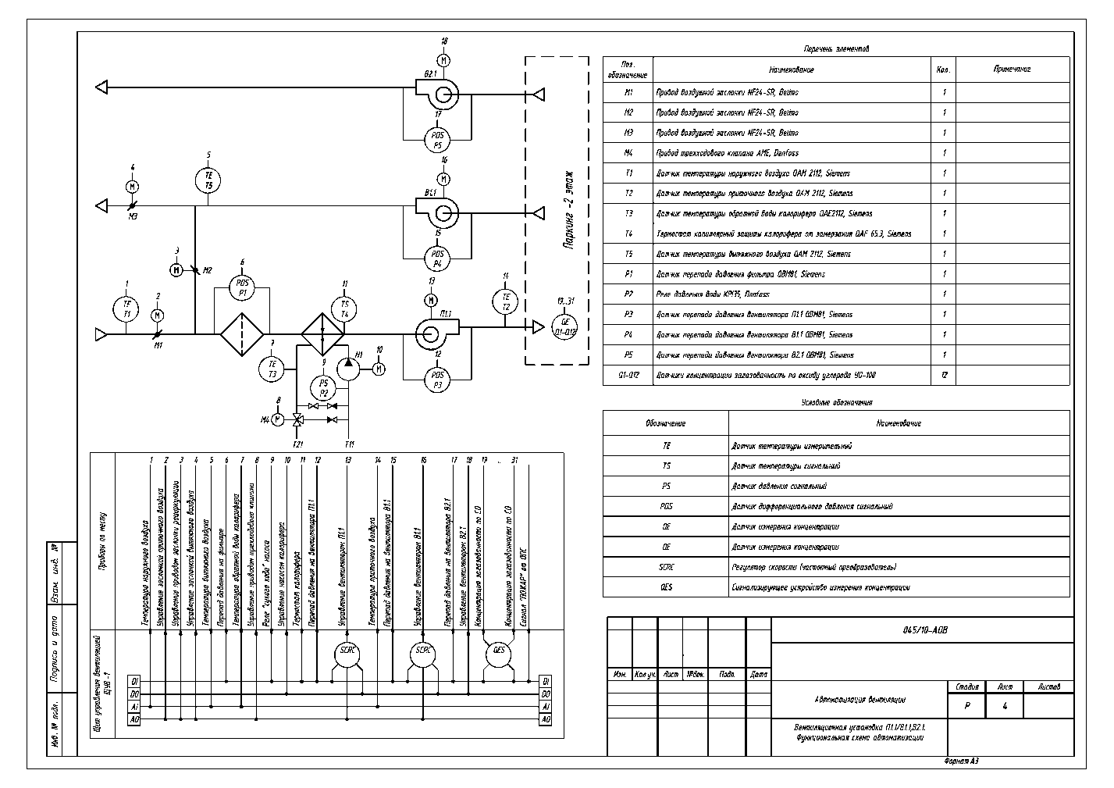
Символ | Обозначение
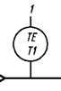 | Датчик температуры измерительный.  Температура наружного воздуха  Датчик температуры наружного воздуха QAM 2112, Siemens
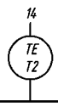 | Датчик температуры измерительный.  Температура приточного воздуха  Датчик температуры наружного воздуха QAM 2112, Siemens
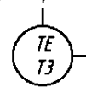 | Датчик температуры измерительный.  Температура обратной воды калорифера.  Датчик температуры обратной воды калорифера QAE2112, Siemens
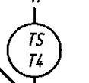 | Датчик температуры сигнальный.  Термостат калорифера  Термостат капиллярный защиты калорифера от замерзания QAF 65.3, Siemens
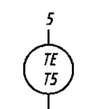 | Датчик температуры измерительный.  Температура вытяжного воздуха.  Датчик температуры наружного воздуха QAM 2112, Siemens
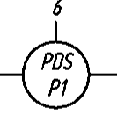 | Датчик дифференциального давления сигнальный.  Перепад давления на фильтре.  Датчик перепада давления фильтра QBM81, Siemens
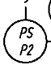 | Датчик давления сигнальный.  Реле «сухого хода» насоса  Реле давления воды KPI35, Danfoss
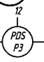 | Датчик дифференциального давления сигнальный.  Перепад давления вентилятора П1.1  Датчик перепада давления вентилятора П1.1 QBM81, Siemens
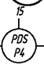 | Датчик дифференциального давления сигнальный.  Перепад давления вентилятора B1.1  Датчик перепада давления вентилятора B1.1 QBM81, Siemens
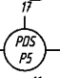 | Датчик дифференциального давления сигнальный.  Перепад давления вентилятора B2.1  Датчик перепада давления вентилятора B2.1 QBM81, Siemens
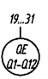 | Датчики концентрации загазованности по оксиду углерода УО-100, 12шт
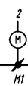 | Привод воздушной заслонки NF24-SR, Belimo  Управление заслонкой приточного воздуха
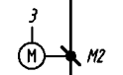 | Привод воздушной заслонки NF24-SR, Belimo  Управление приводом заслонки рециркуляции
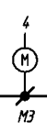 | Привод воздушной заслонки NF24-SR, Belimo  Управление заслонкой вытяжного воздуха
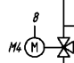 | Привод трехходового клапана AME, Danfoss  Управление приводом трехходового клапана
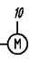 | Мотор.  Управление насосом калорифера.
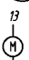 | Мотор.  Управление вентилятором П1.1
Мотор.
Управление вентилятором B1.1
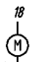 | Мотор.  Управление вентилятором B2.1
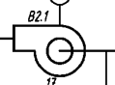 | Вентиляционная установка B2.1
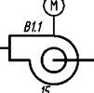 | Вентиляционная установка B1.1
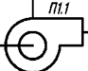 | Вентиляционная установка П1.1
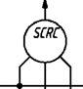 | Регулятор скорости (частотный преобразователь), 2шт
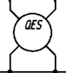 | Сигнализирующее устройство изменения концентрации
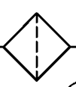 | Фильтр
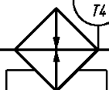 | Калорифер
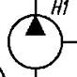 | Насос калорифера

